111年花蓮縣『縣長盃』合作教育硬筆書法比賽報名表 （編號： ）
姓名 |  | 學校名稱
地址 | 花蓮縣
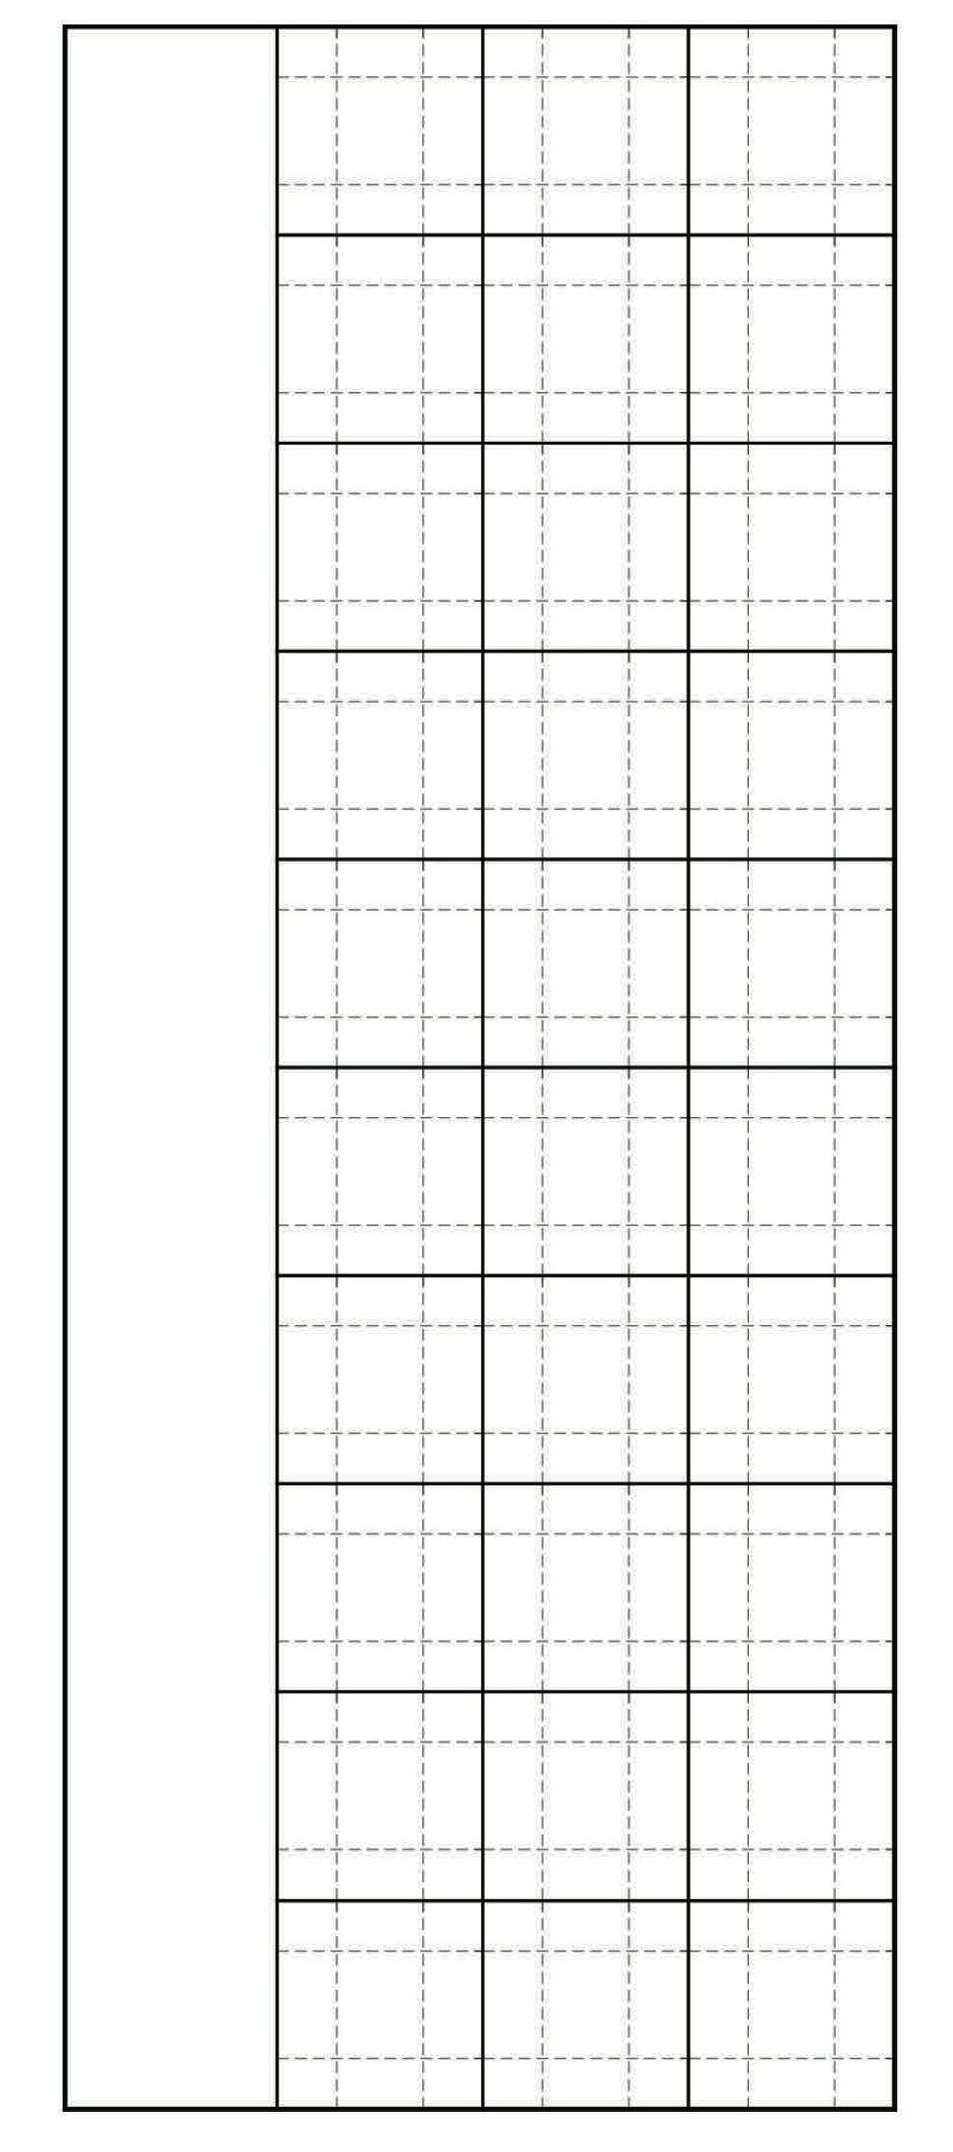

111年花蓮縣『縣長盃』合作教育硬筆書法比賽
組別：國小 高年級組（楷書）
˙題目：合作社通過所有權賦予個人參與權利實現經濟社會和環境的永續發展
˙落款範例：花蓮縣玉里國小 五年級 王〇〇
˙指定用筆：2Ｂ筆芯的鉛筆，黑色或藍色鋼筆、簽字筆、鋼珠筆、原子筆等擇一書寫。
年級 |  | 指導老師
電話 |  | 手機號碼

